КОМПЬЮТЕРНАЯ АКАДЕМИЯ «ШАГ»
Донецкий филиал

Специализация: разработка ПО

Допущен к защите:

Зав. кафедрой ____________
(подпись)

Защита состоялась____________

(дата) (дата)
с оценкой ______________

Зав учебной частью___________
(подпись)

ДИПЛОМНЫЙ ПРОЕКТ

КА «Шаг» ПСВ 1-11. СТ. 10/2006. 2513/3733

Тема: __________Разработка игры с помощью мультимедийной библиотеки SDL_______
(на русском языке)
Тема: __________Game development using SDL multimedia library_____________________
(на английском языке)

Исполнитель, студент__________________ ___Котенко Илья Максимович____
(подпись) (дата) (Ф.И.О на русском языке)
___Kotenko Ilya_________________
(Ф.И.О на английском языке)

Руководитель ______________________ __Самойленко Д.Е._____________
(подпись) (дата) (Ф.И.О)
_________________________________________
(рекомендуемая оценка)

Экзаменационная комиссия по защите дипломных проектов:

_______________________ ___________________________________
(подпись) (дата) (Ф.И.О)
___________________________ __________________________________________
(подпись) (дата) (Ф.И.О)
___________________________ __________________________________________
(подпись) (дата) (Ф.И.О)

Донецк 2014
Содержание
1 Перечень условных обозначений………………………………………………2
2 Введение…………………………………………………………………………3
3 Теоретическая часть.............………………………………………………….….4
3.1 C++……………………………………………………...........…………..4
3.2 SDL..........………………………………………………………………...5
3.3 OpenCV........................................................................................................8
4 Практическая часть…………………………………………………….....….…11
4.1 Структура хранения данных…………………………………………..11 4.2 Описание классов програмы...................................................................15
5 Заключение……………………………………………………………………...45
6 Список использованной литературы………………………………………….57
7 Лист замечаний…………………………………………………………………58

1 Перечень условных обозначений

C++ – язык программирования
SDL – Simple DirectMedia Layer, мультимедийная библиотека
OpenCV - Open Source ComputerVision Library, библиотека компьютерного зрения
ПК – персональный компьютер
ПО – программное обеспечение
API – прикладной программный интерфейс.
NPC – неигровой персонаж

2 Введение

В современном мире существует великое множество различных рпг игр, где процесс представляет собой развитие и совершенствование своего персонажа, путем открытия новых навыков и способностей, получения и усовершенствования снаряжения. Как правило, персонаж может выбрать один из нескольких классов и, возможно, подклассов, определяя свою роль в игре. Однако, развитие имеет конечную точку и приводит к утрате интереса игры.

Например, персонаж развивается и постепенно открывает все возможные навыки. Все его способности открыты и он уже не сможет сильно отойти от своего стиля боя. Чтобы разнообразить процесс игры, он создает нового персонажа, выбирая другой класс. Но вскоре ситуация повторяется. А когда игрок изучает все классы в игре он начинает терять интерес к игре.

Разработчики игр, стремясь избежать утраты интереса к своим играм, растягивают процесс развития, путем добавления различных вариантов развития классов персонажей или добавления дополнительных подклассов. Но, как правило, это лишь отдаляет пик развития. Рано или поздно все тактики и роли в игре будут найдены и исследованы. И игроки начнут терять интерес.

Была поставлена цель, разработать игру, которая решала бы проблему детерминизма умений в игре и позволяла бы игроку самомуопределять свой стиль игры, путем создания собственный навыков и способностей.

3 Теоретическая часть

3.1 С++
C++— компилируемый статически типизированный язык программирования общего назначения.
Поддерживает такие парадигмы программирования, как процедурное программирование, объектно-ориентированное программирование, обобщённое программирование, обеспечивает модульность, раздельную компиляцию, обработку исключений, абстракцию данных, объявление типов (классов) объектов, виртуальные функции. Стандартная библиотека включает, в том числе, общеупотребительные контейнеры и алгоритмы. C++ сочетает свойства как высокоуровневых, так и низкоуровневых языков. В сравнении с его предшественником— языком C, — наибольшее внимание уделено поддержкеобъектно-ориентированного и обобщённого программирования.
C++ широко используется для разработки программного обеспечения, являясь одним из самых популярных языков программирования. Область его применения включает создание операционных систем, разнообразных прикладных программ, драйверов устройств, приложений для встраиваемых систем, высокопроизводительных серверов, а также развлекательных приложений (игр). Существует множество реализаций языка C++, как бесплатных, так и коммерческих и для различных платформ. Например, на платформе x86 это GCC, Visual C++, Intel C++ Compiler, Embarcadero (Borland) C++ Builder и другие. C++ оказал огромное влияние на другие языки программирования, в первую очередь на Java и C#.
Синтаксис C++ унаследован от языка C. Одним из принципов разработки было сохранение совместимости с C. Тем не менее, C++ не является в строгом смысле надмножеством C; множество программ, которые могут одинаково успешно транслироваться как компиляторами C, так и компиляторами C++, довольно велико, но не включает все возможные программы на C.

3.2 SDL

Simple DirectMedia Layer (SDL) — это свободная кроссплатформенная мультимедийная библиотека, реализующая единый программный интерфейс к графической подсистеме, звуковым устройствам и средствам ввода для широкого спектра платформ. Данная библиотека активно используется при написании кроссплатформенных мультимедийных программ (в основном игр).
Официально поддерживаются операционные системы: Linux, Microsoft Windows, Mac OS X, iOS и Android.
SDL API доступны для языков: C, C++, C#, VB.NET, D, Ada, Vala, Eiffel, Haskell, Erlang, Euphoria, Java, Lisp, Lua, ML, Pascal, Perl, PHP, Pike, Python и Ruby.
Основная часть SDL содержит базовый, весьма ограниченный спектр возможностей. Дополнительную функциональность обеспечивают библиотеки расширений, которые обычно входят в поставку SDL.
Начиная с версии 2.0, SDL распространяется под условиями лицензии zlib; до этого использовалась лицензия GNU LGPL, что позволяло свободно использовать библиотеку в коммерческих программах при условии, что она используется в них как динамически подключаемая библиотека.
SDL создал Сэм Лантинга, будучи ведущим программистом компании Loki Entertainment Software. История SDL начинается со времен, когда Сэм работал над программой-эмулятором Microsoft Windows для Macintosh. Он заметил, что многие куски кода без проблем могут работать на Linux. И он решил создать небольшую библиотеку, чтобы ей могли воспользоваться другие программисты. В октябре 1997 был выпущен релиз библиотеки с версией 0.3, а позже эту библиотеку вовсю использовала компания Loki Software для портирования игр под Linux.
После банкротства Loki Software Сэм работал в качестве ведущего разработчика в Blizzard, где велись работы по портированию World of Warcraft на Linux, но в компании решили закрыть проект.
С июля 2012 года Сэм присоединился к команде разработчиков Valve, где занимается дальнейшей разработкой SDL.
SDL сам по себе довольно прост. Его можно рассматривать как тонкую прослойку, обеспечивающую поддержку для 2D-операций над пикселами, звука, доступа к файлам, обработки событий и т. п. Он часто используется в дополнение к OpenGL, предоставляя поддержку мыши, клавиатуры и джойстиков.
Библиотека состоит из нескольких подсистем, таких как Video, Audio, CD-ROM, Joystick и Timer. В дополнение к этой базовой низкоуровневой функциональности, существует ряд стандартных библиотек, предоставляющих дополнительную функциональность:

- SDL image — поддержка различных растровых форматов
- SDL mixer — функции для организации сложного аудио, в основном, сведение звука из нескольких источников
- SDL net — поддержка сетевых функций
- SDL ttf — поддержка шрифтов TrueType
- SDL rtf — отрисовка текста в формате RTF

3.3 OpenCV
OpenCV (англ. Open Source Computer Vision Library, библиотека компьютерного зрения с открытым исходным кодом) — библиотека алгоритмовкомпьютерного зрения, обработки изображений и численных алгоритмов общего назначения с открытым кодом. Реализована на C/C++, также разрабатывается для Python, Java, Ruby, Matlab, Lua и других языков. Может свободно использоваться в академических и коммерческих целях— распространяется в условиях лицензии BSD.
Применение:
Для утверждения общего стандартного интерфейса компьютерного зрения для приложений в этой области. Для способствования росту числа таких приложений и создания новых моделей использования PC.
Сделать платформы Intel привлекательными для разработчиков таких приложений за счёт дополнительного ускорения OpenCV с помощью Intel® Performance Libraries (Сейчас включают IPP (низкоуровневые библиотеки для обработки сигналов, изображений, а также медиа-кодеки) и MKL(специальная версия LAPACK и FFTPack)). OpenCV способна автоматически обнаруживать присутствие IPP и MKL и использовать их для ускорения обработки.
Поддерживаемые платформы и инструменты
Сами библиотеки:
- Microsoft Windows: компиляторы Microsoft Visual C++ (6.0, .NET 2003), Intel Compiler, Borland C++, Mingw (GCC 3.x).
- Windows RT: портирован на ARM компанией Itseez
- Linux: GCC (2.9x, 3.x), Intel Compiler: «./configure-make-make install», RPM (spec файл включен в поставку)
- Mac OS X: GCC (3.x, 4.x)
- Android
- iOS
- Используются C и «облегченный» C++. Прагмы и условная компиляция используются очень ограниченно.

Средства GUI, захват видео:
- Microsoft Windows: DirectShow, VfW, MIL, CMU1394
- Linux: V4L2, DC1394, FFMPEG
- Mac OS X: QuickTime

Основные модули:

- opencv_core — основная функциональность. Включает в себя базовые структуры, вычисления(математические функции, генераторы случайных чисел) и линейную алгебру, DFT, DCT, ввод/вывод для XML и YAWL и т. д.

- opencv_imgproc — обработка изображений (фильтрация, геометрические преобразования, преобразование цветовых пространств и т. д.).

- opencv_highgui — простой UI, ввод/вывод изображений и видео.

- opencv_ml— модели машинного обучения (SVM, деревья решений, обучение со стимулированием и т.д.).

- opencv_features2d — распознавание и описание плоских примитивов (SURF (англ.)русск., FAST и другие, включая специализированный фреймворк).

- opencv_video — анализ движения и отслеживание объектов (оптический поток, шаблоны движения, устранение фона).

- opencv_objdetect — обнаружение объектов на изображении (нахождение лиц с помощью алгоритма Виолы-Джонса(англ.), распознавание людей HOG и т. д.).

- opencv_calib3d — калибровка камеры, поиск стерео-соответствия и элементы обработки трехмерных данных.

- opencv_flann — библиотека быстрого поиска ближайших соседей (FLANN 1.5) и обертки OpenCV.

- opencv_contrib — сопутствующий код, ещё не готовый для применения.

- opencv_legacy — устаревший код, сохраненный ради обратной совместимости.

- opencv_gpu — ускорение некоторых функций OpenCV за счет CUDA, создан при поддержке NVidia.

4. Практическая часть
4.1 Структура хранения данных
Все нужные данные хранятся в папке data. Их структуру можно увидеть на рисунке 4.1.1.
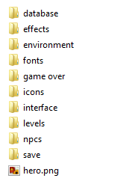
Рис. 4.1.1 Структура данных
Папка database хранит в себе файлы "npc data.txt" и "item data.txt" и папку "attacks". Первый файл предназначен для хранения информации о неигровых персонажах. Информация о каждом отдельном NPC содержится в виде:

- id – его идентификатор
- state – отношение к игроку (к примеру friendly означает, что NPC настроен дружелюбно и не будет проявлять агрессии к нам)
- interactive – принимает значение 1 или 0. Означает возможность игроку взаимодействовать с NPC. (например, покупать предметы у NPC-торговца)
- name – имя NPC
- width – ширина игровой модели
- height – высота игровой модели
- sprite – путь к спрайтовому файлу
- deathSprite – путь к файлу с анимацией, проигрываемой после уничтожения NPC
- hp – количество очков здоровья
- hpRegen – скорость регенерации здоровья
- mp – количество очков маны
- mpRegen – скорость регенерации маны
- speed – скорость передвижени
- attacks – здесь идет перечень названий способностей, которыми обладает NPC.
- dropList – предметы, которые получает игрок после победы над этим NPC. Или же предметы, которые можно приобрести у торговца. Описание каждого предместа состоит из четырех частей : id предмета, вероятности выпадения, минимальное количество предмета при выпадении, максимальное количество предмета при выпадении. (в случаее с покупкой, вторая часть определяет стоимость предмета, а остальные две не имеют значения)
- menu – меню, которые появляется при взаимодействии с NPC, обладающих интерактивностью (т. е. С теми, у которых свойство interactive имеет значение 1)
Файл "item data" содержит информацию о всех предметах в игре. Информация о каждом предмете хранится в виде четырех строк, а именно:
- id – идентификатор предмета
- price – цена продажи предмета
- name – название предмета
- image – путь к файлу с изображением предмета

"attacks" содержит в себе все способности NPC'ов. Каждая способность представлена в виде папки, названной соответственно названию способности. Сама же папка способности состоит из трех файлов: "effect.png", "image.png" и "instructions.png". Первые два определяют внешний вид способности, а второй определяет саму структуру заклинания, подробнее о которой будет написано в описании класса Spell

Описание остальных папок в каталоге "data":
- effects – содержит файлы отображения эффектов заклинаний.
- environment – все декоративные объекты игры(здания, поверхность, деревья и т.д.)
- fonts – шрифты для отображаемого текста
- game over – содержит графические элементы, из которых состоит меню, отображаемое при поражении
- icons – изображения всех отображаемых предметов в игре
- interface – состовляющие интерфейса игры
- levels – состоит из текстовых файлов, каждый из которых определяет компоненты уровня игры.
- npcs – изображения всех NPC'ов
- save – сохраненные данные о текущем прогрессе в игре
Последний файл в папке "hero.png" является спрайт-файлом главного героя.

4.2 Описание классов программы
Main
Главный класс программы. Он отвечает за запуск и обработку всех событий игры.
Основные поля класса:
Environment * level;
MainCharacter * mainChar;
Subjects * subjects;
Database * database;
Interface * mainInterface;
GameOverMenu * gameOverMenu;
int mouseX, mouseY;
float cameraX, cameraY;
Методы класса :
Main(int screenWidth, int screenHeight, string folderName);
~Main();
void GameLoop();
void ClearGarbage();
void WorldRegeneration();
void LoadSaveData();
void SaveData();
Описание методов:
Main(int screenWidth, int screenHeight, string folderName) -
Конструктор класса. Первые два параметра, очевидно, определяют разрешение отображаемого окна. Третий параметр определяет путь к папке с сохраненными данными. Предполагается, что будет возможность иметь несколько папок с сохраненными данными.
GameLoop() — содержит цикл, в котом отрисовываются все объекты игры и обрабатываются события игры. Цикл существует до тех пор, пока игра не будет завершена или не нажата комбинация ALT+F4.

ClearGarbage() — очищает все неиспользуемые объекты(например, столкнувшиеся снаряды, убитые NPC'ы и т. д.). Вызывается в цикле GameLoop()

WorldRegeneration() — отвечает за регенерацию всех объектов, обладающих способностью к регенарции, например восстановление злоровья главного героя и очков маны.

LoadSaveData() — вызывается при инициализация экземпляра класса Main. Загружает уровень игры и все сохраненные данные.

SaveData() — функция, вызываемая при завершении игры. Сохраняет текущий прогресс.

SDL_Setup
Второй по важности класс, который отвечает за создание окна игры, рендеринг всех изображений и обработку событий.
Основные поля класса:
int screenWidth, screenHeight;
SDL_Window * window;
SDL_Renderer * renderer;
SDL_Event * mainEvent;
bool quit;

Методы класса:

SDL_Setup(int screenWidth, int screenHeight);
~SDL_Setup();
SDL_Window * GetWindow();
SDL_Renderer * GetRenderer();
SDL_Event * GetMainEvent();
void Begin();
void End();
void Quit();
int GetScreenWidth();
int GetScreenHeight();
bool isWorking();
static char SDLK_to_char(SDL_Keycode key);
Описание некоторых методов:
SDL_Setup(int screenWidth, int screenHeight) — конструктор, который создает окно, рендерер и подготовливает рендерер к отрисовке изображений.
Begin() — функция, вызываемая в начале каждой итерации цикла в Main::GameLoop(). Она обновляет экран, очищая его от всех изображений прошлой итерации цикла.
End() — отображает все изображения на экран, которые были скопированы на рендеринг.
Quit() — вызов этой функции приводит к нарушения истинности условия цикла Main::GameLoop(), что приводит к нормальному завершению игры, сохранению и закрытию приложения.
Sprite
Спрайт — графический объект, который может передвигаться и быть анимирован. Этот класс реализует его свойства. Класс содержит большое количество методов и полей и заслуживает отдельного, более подробного рассмотрения. Если кратко, то главный метод, это Draw(), который отправляет на рендеринг изображение; PlayAnimation(), который отвечает за воспроизведение анимации и больше количество геттеров и сеттеров. Разновидностей методов отрисовки изображения существует большное множество, но все они сводятся к вызову функции SDL_RenderCopy().

ObjectInfo
структура, характеризующая игровые свойства персонажей.
Поля структуры:
string name;
float hp;
float hpMAX;
float mp;
float mpMAX;
float hpRegen;
float mpRegen;
bool status;
float speedLevel;
int width;
int height;
int money;
bool movable = true;

Методы структуры:

ObjectInfo()
{
movable = true;
money = -1;
}

void SetDamage(float damage)
{
hp -= damage;
if (hp <= 0)
status = 0;
}

void Regenerate()
{
if (hp != hpMAX)
{
if (hp < hpMAX)
hp += hpRegen;
if (hp > hpMAX)
hp = hpMAX;
}

if (mp != mpMAX)
{
if (mp < mpMAX)
mp += mpRegen;
if (mp > mpMAX)
mp = mpMAX;
}
}

Environment
Окружающее пространство, уровень игры, которому принадлежат все декоративные объекты.
Поля класса:
string levelPath;
SDL_Setup * sdlSetup;
float * cameraX, * cameraY;
bool onePressed;
int groundWidth, groundHeight;
Point *** coords;
Sprite * ground;
vector <Decoration *> drawObjects;

Методы класса:

Environment(int screenWidth, int screenHeight, float * cameraX, float * cameraY, SDL_Setup * sdlSetup, string levelPath);
~Environment();

void DrawBack();
void DrawFront();
void Update();
void OnEvent();
void ClearGarbage();
void LoadLevel();
void SaveLevel();

void ChangeSpriteFile(string filePath);

float getCenterX() { return coords[(int)groundWidth / 2][(int)groundHeight / 2]->x; }
float getCenterY() { return coords[(int)groundWidth / 2][(int)groundHeight / 2]->y; }
vector <Decoration *> GetDrawObjects() { return drawObjects; }
string GetLevelPath() { return levelPath; }

Описание некоторых методов:

DrawBack(), DrawFront() — отрисовка всех объектов.

OnEvent() — обработка всех событий, связанных с управлением уровнем. Используется во время проектирования уровня. К примеру для обработки события создания дерева или сохранения уровня в файл.

Decoration
Декоративный объект. Состоит из нескольких спрайтов-частей.

MainCharacter
Класс персонажа, которым управляет пользователь.
Поля класса:
vector<Spell *> spells;
Inventory * inventory;
ObjectInfo objInfo;
bool rightPressed;
bool leftPressed;
string saveFolder;
Environment * level;
Subjects * subjects;
SDL_Setup * sdlSetup;
int * mouseX, * mouseY;
float * cameraX, * cameraY;
Sprite * character;
int timeCheck;
bool Follow;
int followPoint_x, followPoint_y;
float distance;
bool stopAnimation;
int selectedSpell;
Описание некоторых полей класса:
spells — список заклинаний героя.
inventory — инвентарь героя.
rightPressed, leftPressed — состояние левой и правой кнопок мыши соответственно. 1, если кнопка нажата. 0, если нет.
mouseX, mouseY — координаты курсора мыши.
cameraX, cameraY — эти переменные определяют то, какая именно часть пространства будет отображена на экране. Изменяются после перемещения персонажа.
character — спрайт главного персонажа.
timeCheck — переменная, благодаря которой обеспечивается независимость частоты обновления кадров. В начале принимает значение, возвращаемое функцией SDL_GetTicks().
Вот пример использования:
if(timeCheck + 10 < SDL_GetTicks())
{
// действия
}

distance — дистанция между заданными координатами для передвижения.

Методы класса:
MainCharacter(SDL_Setup * sdlSetup, int * mouseX, int * mouseY float * cameraX, float * cameraY, Environment * level, Subjects * subjects, string saveFolder);
~MainCharacter();
void ClearGarbage();
void Draw();
void DrawEffects();
void DrawByCoords(float x, float y);
void Update();
void OnEvent();
void Regenerate();
int * getCharW() { return &objInfo.width; }
int * getCharH() { return &objInfo.height; }
int GetSelectedSpell() { return selectedSpell; }
void SaveData();
void LoadSaveData();
void GetLoot(vector <Item *> items);
string GetSavefolder() { return saveFolder; }
Sprite * GetSprite() { return character; }
void UpdateAnimation();
void UpdateControls();

Subjects

Этому классу принадлежат все NPC на уровне и обработка всех событий, связанных с ними.
Поля класса:
vector <Inventory *> receivers;
vector <Npc *> npcs;
vector <SizableAnimation *> deathsAnimation;
SDL_Setup * sdlSetup;
Environment * level;
Database * database;
ObjectInfo objInfo;
MainCharacter * mainCharacter;
float * cameraX, *cameraY;
Sprite * character;
int timeCheck;
bool Follow;
int followPoint_x, followPoint_y;
float distance;
bool stopAnimation;
Sprite * sprite;
string filePath;

Описание некоторых полей:
receivers — список инвентарей, куда при определенных условиях будут отправлены предметы.
npcs — список NPC
deathsAnimation — анимация всех смертей.
Методы класса:
void DrawEffects();
void Draw();
void Update();
void OnEvent();
void ClearGarbage();
void AddNpc(int id, int x, int y);
void LoadSubjectsFromLevel();
void GenerateEnemies(int count);
vector <Npc *> GetNpcs() { return npcs; }
void AddReceiver(Inventory * inventory);
void SetMainCharacter(MainCharacter * mainCharacter) {
this->mainCharacter = mainCharacter; }
void Regenerate();
void PlayDeathAnimation(float x, float y, string deathFilePath, float w, float h);
void GenerateLoot(vector <Drop *> dropList);

Npc
Класс неигрового персонажа.
Поля класса:
bjectInfo objInfo;
bool interactive;
string state;
vector <Drop *> dropList;
vector <string> menu;
SDL_Setup * sdlSetup;
Environment * space;
MainCharacter * character;
Database * database;
vector <EnemyAttack *> attacks;
float * cameraX, *cameraY;
float x, y;
int timeCheck;
bool Follow;
int followPoint_x, followPoint_y;
float distance;
bool stopAnimation;
Sprite * sprite;
string deathFilePath;

Методы класса:
Npc(int id, int x, int y, float * cameraX,
float * cameraY, Database * database, SDL_Setup * sdlSetup,
Environment * space, MainCharacter * character);
~Npc();
void Draw();
void DrawEffects();
void Update();
void Clear();
Sprite * GetSprite() { return sprite; }
string GetDeathFilePath() { return deathFilePath; }
vector <Drop *> GetDropList() { return dropList; }
string GetState() { return state; }
vector <string> GetMenu() { return menu; }
bool isInteractive() { return interactive; }
void ClearGarbage();

Database
Хоть класс имеет название Database (база данных) на самом же деле он не реализует работу с базой данных. Он обеспечивает более удобную работу с файлами, хранящими важные данные. Класс содержит дополнительные перечисления для более удобного использования.
Перечисления:
enum ItemValueType
{
ItemImage,
ItemName,
ItemPrice
};

enum ElementInfoType
{
ElementImage,
ElementEffect,
ElementIcon
};
Поля класса:
string itemdataFile, npcdataFile;
Методы класса:
string GetItemValueById(int id, ItemValueType valueType);
vector <string> GetNpcInfoById(int id);
string GetElementInfoByCode(ElementCode code,
ElementInfoType infoType, ElementCode spellType);
vector<string> GetSpellComponentsByName(string name,
string saveFolder);

Описание методов класса:
GetItemValueById() — возвращает соответствующую информации в зависимости от valueType и индентификатора. (Например, при valueType равном ItemImage , мы получим путь к файлу с изображением предмета, при заданном id).
GetNpcInfoById() — возвращает список строк, представляющих из себя всю информацию об NPC'е. Какие именно строки было описано выше, в пунтке 4.1 Структура харенения данных.
GetElementInfoByCode() — возвращает путь к изображению элемента, зависящий от его типа и типа требуемого изображения.
GetSpellComponentsByName() — возвращает список строк, представляющих из себя информацию об графической части пользовательских заклинаний.

CollisionRectangle
Представляет из себя невидимый прямоугольник, обтекающий спрайт. Когда пересекаются два таких невидимых прямоугольника, то происходит эффект столкновения, который используется при перемещении любых объектов.
Interface
Класс-контейнер, который необходим для создания и управления экземплярами других классов, представляющих из себя составные части всего интерфейса игры. Каждая часть интерфейса имеет очень схожее строение. Она представляет из себя набор спрайтов, метод отрисовки и метод обновления информации.
Поля класса:
SDL_Setup * sdlSetup;
MainCharacter * character;
HPMP_Panel * hpmpPanel;
CharPanel * charPanel;
SpellPanel * spellPanel;
SpellBook * spellBook;
InventoryPanel * inventoryPanel;
AlchemyLab * alchemyLab;
IncantationLab * incantationLab;
DialogPanel * dlgPanel;
EnemyHpBars * enemyHpBars;
Методы класса:
Interface(SDL_Setup * sdlSetup, Database * database, float * cameraX, float * cameraY, MainCharacter * character, Environment * space, Subjects * subjects);
~Interface();
void Draw();
void Update();
void OnEvent();
HPMP_Panel
Часть интерфейса, где отображаются очки здоровья и маны героя.
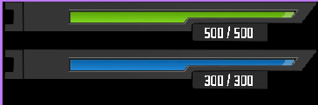
Рис. 4.2.1 HPMP_Panel
CharPanel
Часть интерфейса, где отображается более подробная информация о герое.
SpellPanel
Часть интерфейса, представляющая из себя панель быстрого использования умений.

Рис. 4.2.2 SpellPanel

SpellBook
Часть интерфейса, представляющая из себя книгу навыков, где можно более подробно изучить каждую способность и/или закрепить её на панели быстрого использования.
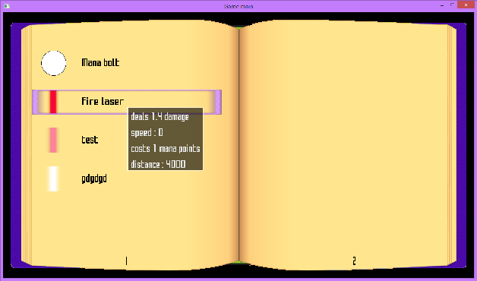
Рис. 4.2.3 Книга навыков

InventoryPanel
Часть интерфейса, представляющая из себя визуализацию содержимого инвантаря.
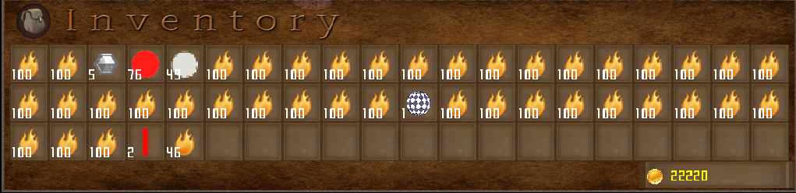
Рис. 4.2.4 Инвентарь
EnemyHpBars
Часть интерфейса, представляющая из себя полоски здоровья над враждебными NPC'ами.

Рис. 4.2.5 EnemyHpBars

DialogPanel
Часть интерфейса, представляющая из себя диалоговое меню, возникающее при взаимодействии с интерактивными NPC'ами.
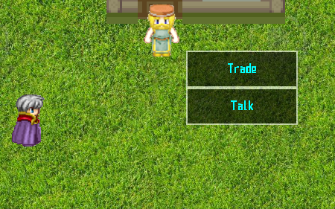
Рис. 4.2.6 Диалог

AlchemyLab
Часть интерфейса и, одновременно, механизм крафта (создания предметов из соответствующих ингредиентов).
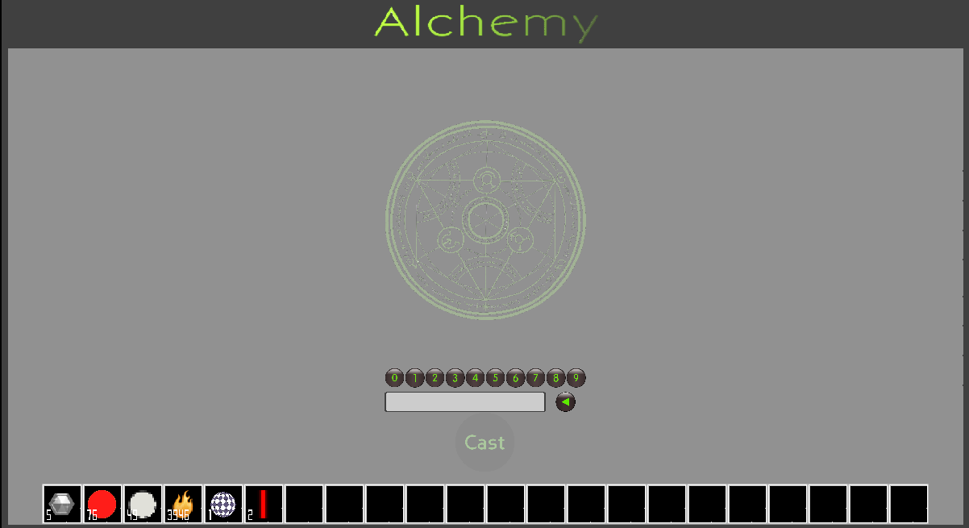
Рис. 4.2.7 Алхимия
Поля класса:
int mouseX, mouseY;
SDL_Setup * sdlSetup;
float * cameraX, * cameraY;
MainCharacter * character;
Database * database;
Sprite * header, * label, * shell;
Button * circle;
Button * backspace;
Button * numButtons[10];
Button * cast;
float panelWidth, panelHeight;
InventorySocket ** items;
int itemsDisplaySize;
InfoPanel * infoPanel;
InventorySocket * selectedSocket;
InventorySocket * pickedSocket;
TextLabel * name, * count, * assignedAmount;
Sprite * textDisplay;
vector <Item *> reagents;
Методы класса:
AlchemyLab(SDL_Setup * sdlSetup, Database * database, float * cameraX, float * cameraY, MainCharacter * character);
~AlchemyLab();
void Update();
void UpdateItems();
void Draw();
void OnEvent();
void PressNum(string value);
void PressBackspace();
vector <TextLabel *> GetItemInfoLabels(Item * item);
void CheckCast();
void DoCast();
void DoTransmutation();

Ключевым методом здесь является DoTransmutation(). Он определяет принцип алхимии. А именно: после преобразования все реагенты будут уничтожены. Однако пользователь не будет точно знать что ему нужно, чтобы получить результат. Рецепты в игре будут иметь большую редкость и, в основном, создаваться самими игроками. Или получаемыми в ходе игры. Реакции будут сложными и многосоставными. Игроку придется проявить определенную смекалку, чтобы понять логику преобразования и, путем экспериментов, получать результаты. На начальном этапе преобразование не вызовет особых трудностей. Трудности возникнут с усложнением целей, которые потребуют более длинных цепочек реакций.

IncantationLab

Часть интерфейса и, одновременно, механизм создания навыков (создания заклинаний из элементов магии).
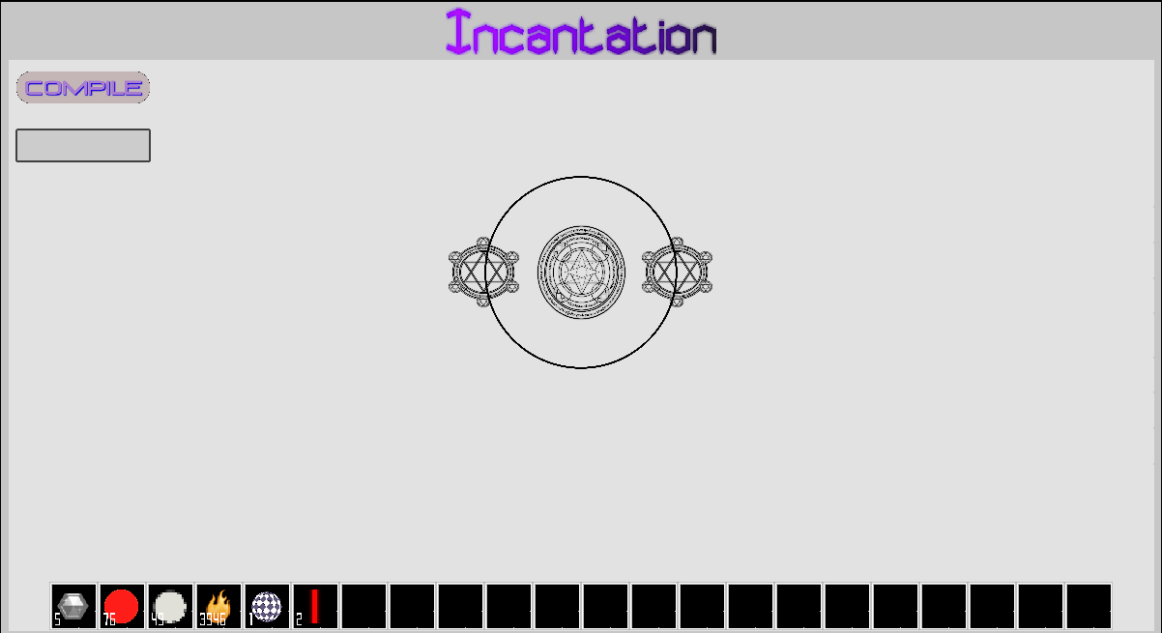
Рис. 4.2.8 Создание заклинаний
Поля класса:
int mouseX, mouseY;
SDL_Setup * sdlSetup;
float * cameraX, *cameraY;
MainCharacter * character;
Environment * space;
Subjects * subjects;
Database * database;
Sprite * header, * label, * shell;
float panelWidth, panelHeight;
MagicCircle mainCircle;
vector <MagicCircle *> circles;
vector <Sprite *> orbits;
InventorySocket ** items;
int itemsDisplaySize;
InfoPanel * infoPanel;
InventorySocket * selectedSocket;
InventorySocket * pickedSocket;
TextLabel * name, * count;
Button * compileButton, * textDisplay;
TextLabel * spellNameEdit;
bool isCircleSelected;

Методы класса:

IncantationLab(SDL_Setup * sdlSetup, Database * database, float * cameraX, float * cameraY,
MainCharacter * character, Environment * space,
Subjects * subjects);
~IncantationLab();
void Update();
void UpdateItems();
void Draw();
void OnEvent();
vector <TextLabel *> GetItemInfoLabels(Item * item);
void ReleasePressed();
void InstructElement();
void DestructElement(MagicCircle * circle);
void CompileIncantation();
void CheckCompileConditions();
void ExcludeItem(Inventory * inventory, int id);
void CreateSpellEffects(vector <ElementInstruct *> instructions);

InfoPanel
Часть интерфейса, представляющая из себя всплывающее окно, которое появляется при наведении на заклинание в книге или на предмет в инвентаре, для более подробного описания.
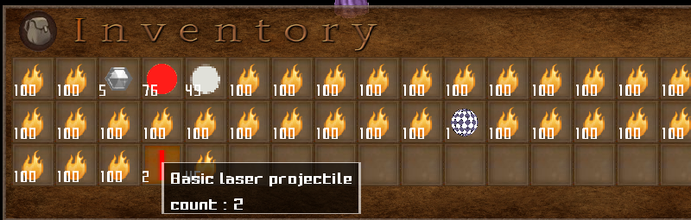
Рис. 4.2.9
Button
Реализация кнопки средствами SDL. По сути, это лишь спрайт, который в зависимости от события меняет файл с изображением. К примеру, обычный путь к изображению имеет вид "../button/normal.png". При нажатии кнопки путь к изображению меняется на "../button/pressed.png", а само изображение обновляется.

TextLabel
Реализация текстовых надписей с помощью модуля <SDL_ttf.h>
Поля класса:
TTF_Font * font;
SDL_Color color;
SDL_Texture * texture;
SDL_Surface * textSurface;
SDL_Rect rect;
SDL_Setup * sdlSetup;
string text;
int textSize;
int textWidth;

Использование устравшего класса SDL_Surface из SDL 1.2 обусловлено тем, что сам модуль <SDL_ttf.h> работает только с SDL_Surface. Сначала открывается шрифт методом TTF_OpenFont(fontFilePath.c_str(), textSize); , затем на Surface рендерится текст методом TTF_RenderText_Blended(font, text.c_str(), color); , после этого SDL_Surface конвертируется в SDL_Texture методом SDL_CreateTextureFromSurface(sdlSetup->GetRenderer(), textSurface);

LabeledButton
Является смесью Button и TextLabel, что дает кнопку с надписью

Cast
Это есть интерфейс для всех заклинаний.
Перечень абстрактных методов:
virtual void DrawCast();
virtual void Update();
virtual float GetX();
virtual float GetY();
virtual bool GetStatus();
virtual void Clear();
virtual void OnEvent();

Projectile
Поддерживает интерфейс Cast. Этот класс является реализацией заклинаний разновидности "Projectile", что по определению означает сняряд. По сути это есть лишь перемещающийся по прямой спрайт с анимацией, который при столкновении с CollisionRectangle чего-либо исчезает и создает еще один спрайт, который внешне выглядит как взрыв. Однако при столкновении объекту наносится урон, который хранится в SpellInfo(подробное описание SpellInfo в описании файла ElementLib).

PureMagic
Поддерживает интерфейс Cast. Этот класс является реализацией заклинаний разновидности "PureMagic", что по определению означает чистая магия. Чистая магия представляет из себя сгустки энергии, которые существует до тех пор, пока активно заклинание. К примеру энергетический лазер.

Spell
Этот класс активирует заклинание. Его главный метод — CastTo(x, y). То, каким будет заклинание определяет набор инструкций vector <ElementInstruct *> instructions, о которых будет речь в ElementLib.

ElementLib
Файл, в котором хранится основная информация и структуры, касающиеся заклинаний. Сдесь же формируются заклинания. Основой заклинания является Элемент. Различаются элементы с помощью соответствующего перечисления:

enum ElementCode
{
// spell types
TypeProjectile = 0,
TypeHex = 1,
TypeInvocation = 2,
TypePureMagic = 3,

// projectile derivatives
ProjectileSphere = 6,

// pure magic derivatives
BasicLaser = 7,

Mana = 5,
Fire = 4,
};

Первые 4 элемента — основные. Они определяют тип заклинания. И не могут быть использованы в создании. Дальше следуют элементы-производные от основных типов. За ними следуют универсальные элементы из которых и состоят заклинания.

Данная структура:

struct SpellInfo
{
int * charW, *charH;
float speedLevel;
int maxDistance;
float width, height;
float damage;
float mpCost;
string description;
string name;
ElementCode type;
};

определяет главные параметры заклинания.

Сам же класс ElementLib содержит всего два статических метода без конструктора:

static ElementCode GetSpellType(ElementCode * derivative);

static SpellInfo GenerateSpellInfo(vector<ElementInstruct *> instructions, ElementCode spellType);

Первый метод позволяет выяснить первообразную по производной элемента, а второй занимается тем, что генерирует заклинание.

Как происходит создание заклинаний:
    - Создается цепочка элементов с помощью интерфейса IncantationLab. В главный центральный круг помещается элемент-проивоздная от главных типов. Это определяет то, чем будет являться заклинание, его форма и поведение. Во второстепенные круги помещаются универсальные элементы. Они определяют затраты на произнесение заклинания урон и дополнительные свойства.
    - На основании созданной цепочки вызывается метод GenerateSpellInfo(), который определяет SpellInfo для заклинания.
    - То, каким образом будет вести себя заклинания зависит от того, какой мы выбрали тип при создании. К примеру, если в центральный круг мы поместили производную от основного типа TypeProjectile, то при вызове метода CastTo(x,y) из класса Spell мы будем добавлять с vector <Cast *> casts объекты класса Projectile. В случае c TypePureMagic => объекты класса PureMagic соответственно. Способ отображения и поражения определяют уже эти классы, поддерживающие интерфейс Cast.

EnemyAttack
Этот класс является видоизмененной версией класса Spell, адаптированной для использования враждебными NPC'ами. По своей природе заклинания конструируются схожим образом. Однако отделение от классического класса Spell и разделение «заклинаний» на «атаки» позволяет создать некую гибкость. К примеру, изменяя структуру атак врагов в целях улучшения баланса мы не сможем не задеть заклинания главного героя.

GameOverMenu
Часть интерфейса, которая является после того, как количество здоровья героя достигнет нуля.

OpencvWrapper
Класс, содержащий всего один метод:
static void WrapImages(std::string fileName1, std::string fileName2, std::string result, double alpha, double beta);

Суть которого заключается в том, что он из двух изображений создает третье через альфа-смешивание с помощью возможностей библиотеки OpenCV.

HighMath
Природа лазера требует применения некоторых элементов аналитической геометрии. Лазер — луч. Для поражения объектов используется CollisionRectangle, что есть прямоугольник. Для реализации поражения лазер представляется как прямая, составленная через две точки, где первая точка — наш персонаж, а вторая — курсор мыши. После этого берется наш прямоугольник и разбивается на четыре части-прямые. Затем, мы проверяем пересечение нашей прямой-лазера с каждой из прямых прямоугольника, путем решения системы уравнений. Путем дополнительных условий мы вспоминаем, что наша прямая на самом деле — луч. А прямые нашего прямоугольника, вообще-то говоря, отрезки. Так мы находим точку пересечения нашего лазера с CollisionRectangle.
Сам же файл содержит две структуры, для описания линии и прямоугольника, и метод вычисления расстояния между двумя точками.

TradePanel
Часть интерфейса, которая появляется при открытии меню торговли с интерактивными NPC'ами, которые содержат соответствующую опцию.

5. Заключение

В результате проделанной мной работы, была достигнута цель проекта – создать игру с помощью мультимедийной библиотеки SDL.
Выбранный мной язык для разработки - C++ , оказался очень удобен, гибок и универсален для решения всех поставленных задач.
Мультимедийная библиотека SDL показала себя как очень простой и мощный инструмент для создания игр.
Разработка данного проекта позволила мне понять все аспекты сложности создания игры – от элементов дизайна пользовательского интерфейса до продумывания игровой механики.

6 Список использованной литературы

  - https://wiki.libsdl.org/FrontPage

Лист замечаний
Ф.И.О. | Суть замечаний, оценка и подпись

